Wörter mit Doppel-t

Suche im Text alle Wörter mit Doppel-t. Markiere sie farbig und schreib die Wörter in die freien Zeilen. Markiere auch dort die Doppel-t farbig!

 | Aus Miriams Tagebuch
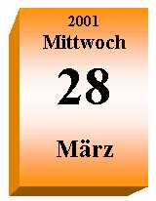 | Am Nachmittag hatten wir statt Musik Bildnerische Erziehung. Darauf hatte ich glatt vergessen. Meine Mutter rettete die Mittagspause Gott sei Dank mit einer guten Jause.
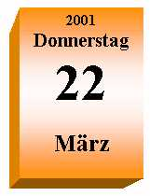 | Heute hat ein Drittel der Schüler unserer Klasse gefehlt. Wetten, dass ich morgen auch im Bett liege? Ein Wunder wäre es nicht, bei dem Wetter.
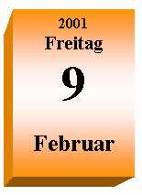 | Die Katastrophe ist komplett: Ich habe nicht nur eine Mittelohrentzündung, sondern mich auch noch mit einem Blatt Papier am Daumen geschnitten! Bitte keinen weiteren Ärger!

Suche Reimwörter mit Doppel-t!

Folgende Wörter reimen sich mit Wörtern, die ebenfalls mit Doppel-t geschrieben werden. Schreib die Reimpaare in die Tabelle!

bitter | Parkett | Schatten | Mutter | Blatt
Kette | Bitte | Schritt | Watte | Wetter

Drittel - Mittel | Platte – Matte

